«История моей прабабушки – история моей страны…»
Война. 1941-1945 годы. Об этом страшном времени мы узнаем из книжек и кинофильмов. Я же услышала о сороковых-роковых из первых уст моей прабабушки Мальковой Екатерины Михайловны.
Ей в начале войны было столько же, сколько и мне сейчас, – 11! Маленькая худенькая девчушка с копной красивых волос и карими глазами с раннего возраста помогала большой семье: полола грядки в огороде, ходила в лес по грибы и ягоды, вязала березовые веники, ухаживала за нехитрым хозяйством: тёлочкой, курицами, двумя овечками и коровой Зорькой. В школу пошла в 8 лет, но закончить ее не успела – война. В январе 1942 года умирает отец, и бабушка Катя, наравне со взрослыми, едет вместе со взрослыми на лесную деляну заготавливать лес, хвою. Все это было необходимо для фронта, для победы.
Воспоминания об этом времени храним в семейном архиве:

(1942 год, январь- апрель. Поселок Красный Октябрь, Юргамышский район, Курганская область)

Через неделю после смерти папы в дом вошел бригадир, стянул с себя шапку, посидел, затянулся крепким самосадом и предложил:
- Вот что, Евгения Антоновна, собирай-ка Катюху в лес с нами на деляну. Запишу ее в подсобные рабочие, трудовую книжку оформлю, всё какую копейку в дом будет приносить.
Мама Кати нервно щипала кончики фартука, по лицу текли слезы:
- Как же, Степан Георгиевич, можно? Катьке ведь только 12. А на работу только с 13 берут.
- Придумай что-нибудь. Без помощи тебе никак не обойтись Семью кормить надо! Так что завтра жду ее.
После ухода бригадира мать схватила Катьку, завернув в тряпицу с десяток яиц, отложенных на черный день, повела в сельсовет. Там ей выписали метрик, год рождения напротив фамилии Кати в документе как бы по ошибке значился иной. Так Малькова Екатерина повзрослела на год и наутро уже ждала возле конторы свою бригаду.
Степан Георгиевич, увидев девочку, кивнул, отнес ее документы куда-то, забрался в кабину трактора. Все остальные из его бригады уже сидели в грубо сколоченных санях, прицепленных к тягачу. Ехали до деляны с полчаса, дорога с ухабами, снежная крупа из-под полозьев резала щеки, била по глазам. Катя все щурилась и закрывала мамиными варежками личико. Лес стоял стеной и мрачно всматривался в маленькую девочку на санях, в фуфайке с чужого плеча, растоптанных валенках-чунях.
Работа поначалу показалась Кате не такой уж трудной. Надо было со спиленных деревьев уносить ветки в кучи, складывать их как можно аккуратнее, чтобы потом вывезти в поселок на завод (из хвои делали витаминную муку). Но с каждой ходкой ветки сосен казались Кате тяжелее и тяжелее, ручонки покрылись красными стрелками от колючих сучков, в голове чугунным звоном раздавался молоточек, сердечко в груди стучало все чаще, воздуха не хватало. Катя не замечала, как сочувственно провожает ее нетвердую походку бригадир, как чьи-то руки подхватывают тяжелые ветки из ее охапки…
Как добралась до дома, она не помнила. Слышала уже на полатях сквозь сон плач мамы, кто-то стягивал с нее мокрые чуни, укрывал ватным одеялом.
Катя работала с бригадой Георгича (так его все называли) два года. Потом перешла в другую бригаду к Семенову Илье Петровичу. Девочка впрягалась вместе со взрослыми в тяги и тянула волоком бревна к вагонетке туда, где не мог пройти трактор. Грузила в обледеневших варежках кругляк, обрубала сучья, собирала летом живицу. Дежурила у кострища, варила обед на всю бригаду, когда их увозили на месяц в отдаленные точки».

Давыдова Екатерина Михайловна (в девичестве Малькова Е.М.) прожила долгую, но трудную жизнь. Рабочий стаж моей прабабушки – 52 года. Она трудилась большую часть своей жизни в Кособродском лесничестве, Каргапольского района, Курганской области. Награждена медалями: «Ветеран труда Великой Отечественной войны», «За доблестный и самоотверженный труд в Великой Отечественной войне 1941-1945 гг.», «50 лет победы в Великой Отечественной войне 1941-1945гг», «60 лет победы в Великой Отечественной войне 1941-1945гг», «65 лет победы в Великой Отечественной войне 1941-1945гг», «70 лет победы в Великой Отечественной войне 1941-1945гг», «75 лет победы в Великой Отечественной войне 1941-1945гг».
В последние годы работы трудилась санитаркой в больнице, помогала ухаживать за тяжелобольными пациентами.
Екатерина Михайловна – мать пятерых детей, награждена «Медалью материнства II степени».
Когда за окнами звенит капель и светит солнце, понимаешь, что мирное небо над головой стало возможным благодаря тем, кто на поле боя, жертвуя собой, остановил врага у стен Кремля… Но я также знаю и то, что мы никогда не победили, если бы такие, как моя прабабушка Катя, не валили лес, не шили обмундирование солдатам, не стояли бы у станков на заводах, не растили на полях хлеб. Благодаря всем им мы сегодня живем под мирным небом и празднуем День Победы.
……………………………………………………………………………………….
Закрываю глаза и вижу ее маленькую, круглую фигурку, слышу ее голос: «Ну что, красавица! Проснулась? А я тебе блинчиков напекла…»

Приложение 1

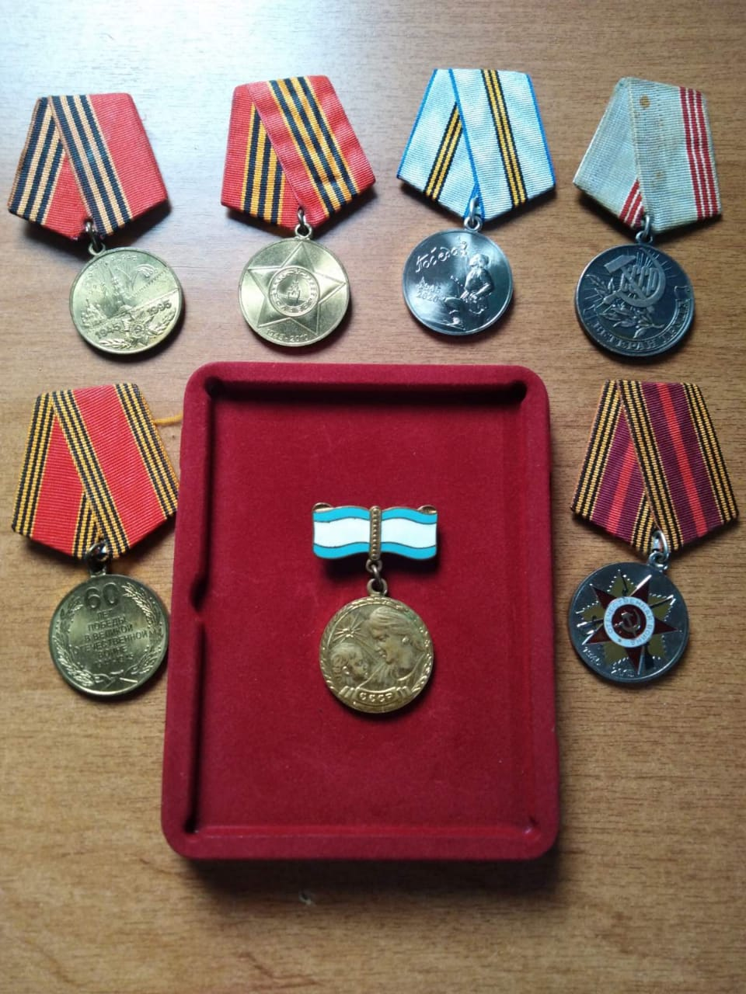
Рисунок 1 – Медали за доблестный труд в годы Великой Отечественной войны

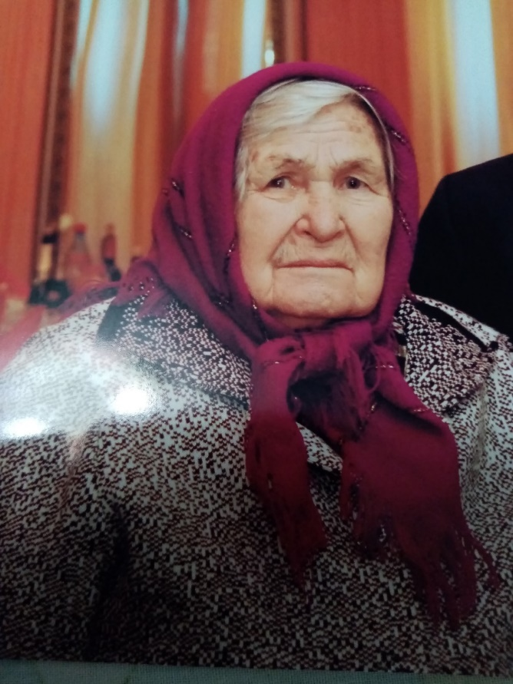
Рисунок 2 – Давыдова (Малькова) Е.М.
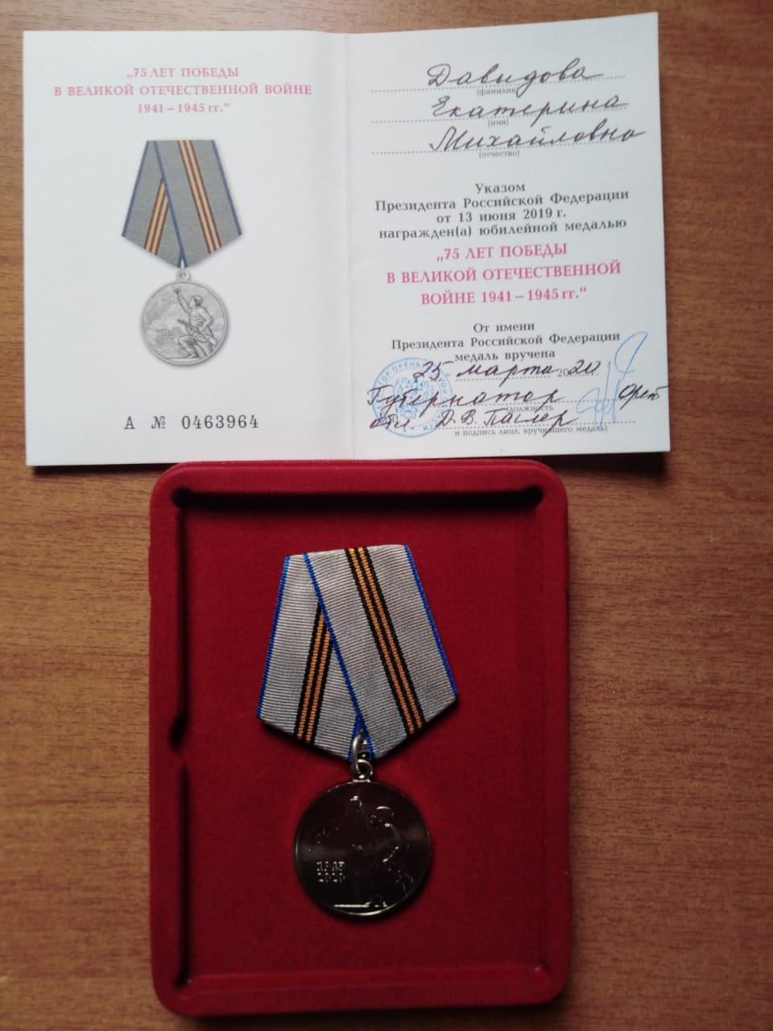
Рисунок 3 – Юбилейная медаль «75 лет Победы в Великой Отечественной войне 1941-1945 гг.»

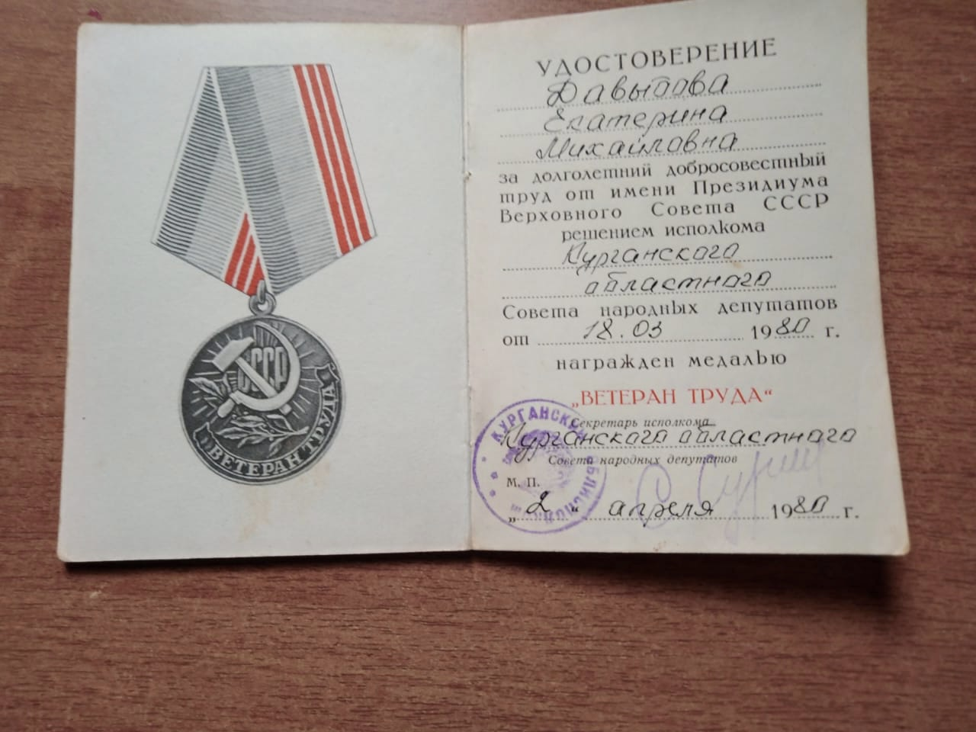
Рисунок 5 – Удостоверение к медали «Ветеран труда»

